Diego Extremiana Palacín

SMRV2 A1

DHCP en Windows XP

Servicios en red

**APIPA**

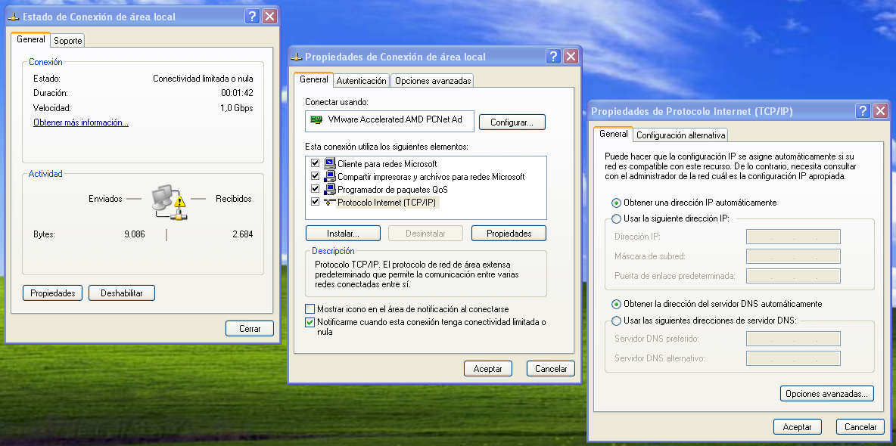Configuramos los equipos para que usen el protocolo APIPA haciendo que puedan obtener la dirección IP de forma automática.

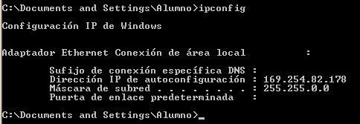

Equipo 1

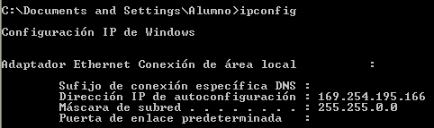

Equipo 2

Probamos a hacer un “ipconfig /reléase” y un “ipconfig /renew” para intentar volver a contactar con el servidor DHCP.

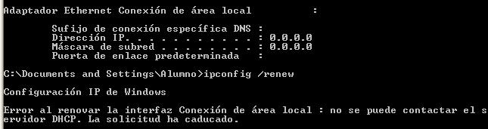

Si no encuentra un servidor DHCP nos dará una dirección proporcionada por APIPA (Nos da la misma dirección que teníamos anteriormente).

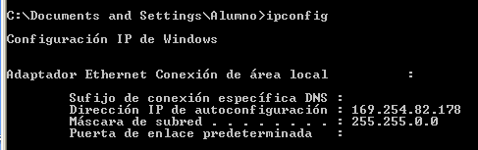

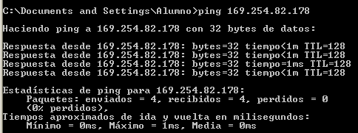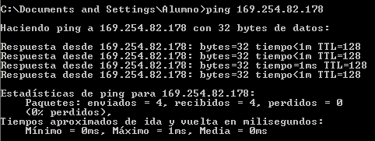Ahora vamos a comprobar si las máquinas se ven la una a la otra con un ping:

Las máquinas se comunican con éxito.

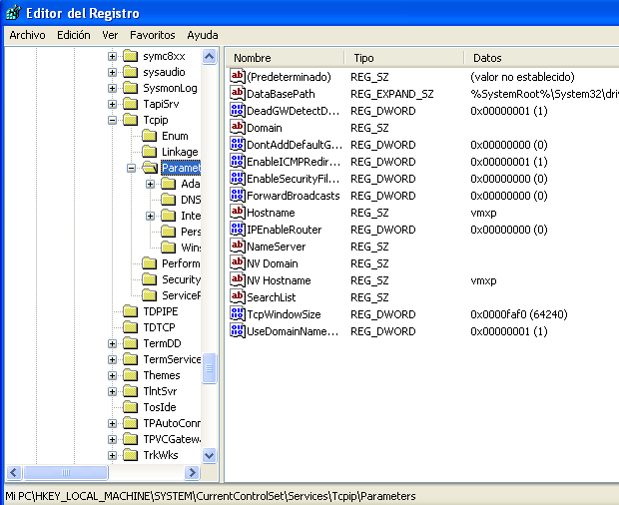Podemos deshabilitar APIPA con “Windows”+R y escribiendo “regedit.exe” y siguiendo la ruta: Computer > HKEY_LOCAL_MACHINE > SYSTEM > CurrentControlSet > Services > Tcpip > Parameters

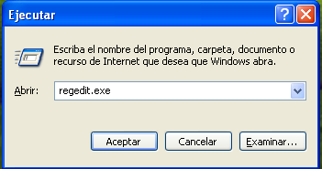

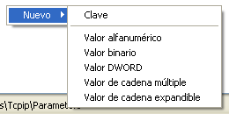Boton derecho 🡪 Nuevo 🡪 valor DWORD y le damos un nombre (en este caso: “ipautoconfigurationenabled” )



Comprobamos que está a 0, que es la forma de deshabilitar APIPA.

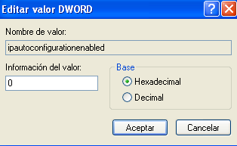

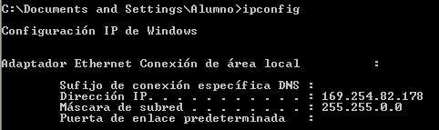Comprobamos que APIPA sigue activo:

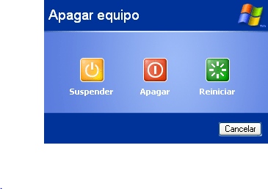Y reiniciamos el equipo:

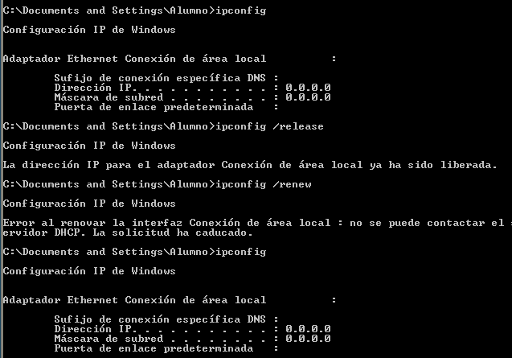Vlveremos a hacer un “ipconfig” y no deberemos tener dirección IP, aunque intentemos un “ipconfig /renew”.

**CONFIGURACIÓN ALTERNATIVA PERSONALIZADA POR EL USUARIO**

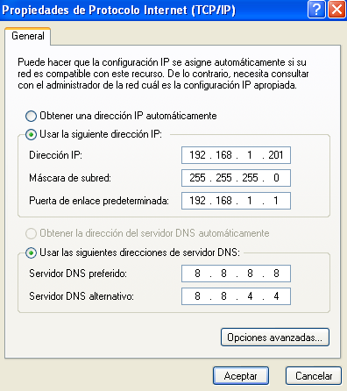Configuramos una de las máquinas XP (Equipo fijo) de esta manera:

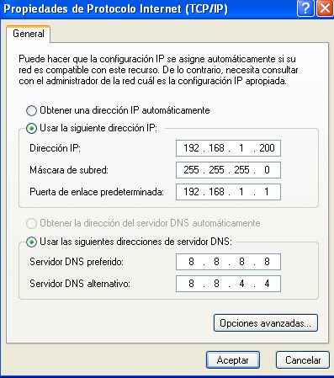

Y la otra (portátil) de la siguiente manera:

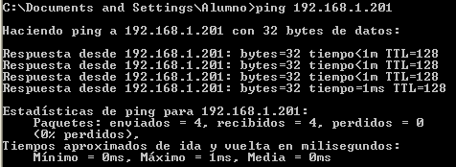Comprobamos que las máquinas se comunican:

